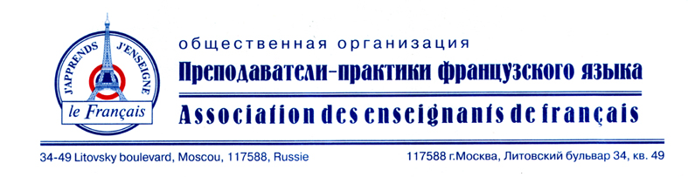

Дорогие коллеги!

Ассоциация преподавателей-практиков французского языка (РОО ПП ФЯ) при поддержке Федерального Агентства по образованию Министерства образования и науки Российской Федерации и содействии Посольства Франции в России проводит с 25 января по 31 января 2009 г. XVIII-ый Всероссийский Cеминар преподавателей французского языка “Франция и франкофония сегодня: новое в методике преподавания французского языка как иностранного”.
Занятия будут проводить высококвалифицированные специалисты из Франции, Бельгии, Швейцарии и Канады.
В семинаре планируется участие преподавателей французского языка из США, Дании, Белоруссии, Армении, Казахстана.
По окончании семинара участники получат Свидетельство Федерального Агентства по образованию и Сертификат Посольства Франции в России.
Семинар будет проходить в Подмосковье на базе НП «Учебно-научный комплекс».

В Семинаре могут принять участие все преподаватели государственных и негосударственных образовательных учреждений всех уровней.

Полная / без проживания и питания стоимость участия в Семинаре составляет:
- для членов Ассоциации преподавателей-практиков французского языка: 6700 / 1100 рублей
- для всех остальных участников – преподавателей французского языка: 7500 / 1600 рублей
и включает в себя:
- учебная программа (лекции, педагогические мастерские, «круглые столы»);
- информационно-методические материалы;
- участие и работа франкофонных экспертов - носителей языка;
- проживание в 2-х местных номерах со всеми удобствами (полное участие);
- 3-х разовое питание (полный пансион) (полное участие);
- автобусный трансфер Москва – НП «УНК» - Москва (полное участие)
- аренда аудиторий, актового зала и других вспомогательных помещений;

Заявки на участие принимаются только в письменном виде по электронной почте: prozorov_a@mtu-net.ru

В заявке на участие в Семинаре обязательно должны быть указаны:
Ф.И.О. участника; полное название учебного заведения; занимаемая должность; предполагаемый способ оплаты участия в Семинаре;
Для получения подтверждения участия в Семинаре, просим Вас обязательно указать контактный e-mail или номер факса. В случае отсутствия контактных координат, мы не сможем письменно подтвердить и гарантировать Ваше участие в Семинаре.

Оплата участия в семинаре может быть произведена :
1. наличными деньгами при регистрации;
2. безналичным перечислением стоимости участия на расчётный счёт РОО ПП ФЯ.
Реквизиты расчётного счёта Ассоциации и подробная схема проезда будут указаны в «Подтверждении Вашего участия», которое мы отправим Вам после получения Вашей заявки.
Уважаемые коллеги, напоминаем, что количество мест участников ограничено. Приём заявок на участие в Семинаре производится по мере поступления заявок при наличии свободных мест.

До встречи на Семинаре!

ОРГКОМИТЕТ

